ФИО педагога | Должность с указанием квалификации | Образование | Педагогический стаж | Сайт или страничка педагога
Лукинова  Наталья  Михайловна | музыкальный руководитель высшей квалификационной категории | высшее | 25 лет | https://nsportal.ru/lukinova-natalya-mihaylovna
Кульбакова  Ирина  Николаевна | учитель- логопед высшей квалификационной категории | высшее | 16 лет | https://nsportal.ru/kulbakova-irina-nikolaevna
Лысенко  Светлана  Яковлевна | учитель- логопед высшей квалификационной категории | высшее | 31 год | https://nsportal.ru/lysenko-s-ya
Тенищева  Наталья  Анатольевна | воспитатель высшей квалификационной категории | высшее | 11 лет | https://nsportal.ru/tenishcheva-natalya-anatolevna
Ларионова  Людмила  Петровна | воспитатель высшей квалификационной категории | высшее | 19 лет | https://nsportal.ru/lyudmila-petrovna-larionova
Хахалева  Светлана  Григорьевна | воспитатель высшей квалификационной категории | высшее | 42 года | https://nsportal.ru/svetlana-hahaleva
Корнилова  Елена  Викторовна | воспитатель высшей квалификационной категории | высшее | 29 | https://nsportal.ru/kornilova-elena-viktorovna
Пономарева  Елена  Михайловна | воспитатель высшей квалификационной  категории | высшее | 26 лет | https://nsportal.ru/ponomaryova-e-m
Ромах  Юлия  Викторовна | воспитатель высшей квалификационной  категории | высшее | 12 лет | https://nsportal.ru/romah-yuliya-viktorovna
Мусиец  Татьяна  Николаевна | воспитатель высшей квалификационной  категории | среднее | 20 лет | https://nsportal.ru/musiets-tatyana-nikolaevna
Малинка  Ольга  Дмитриевна | воспитатель высшей квалификационной  категории | среднее | 32 года | https://nsportal.ru/malinka-olga-dmitrievna
Маршалкина  Алеся  Васильевна | воспитатель высшей квалификационной  категории | среднее | 18 лет | https://nsportal.ru/marshalkina-alesya-vasilevna
Жатько  Марина  Сергеевна | воспитатель высшей квалификационной  категории | среднее | 13 | https://nsportal.ru/zhatko-marina-sergeevna
Адонина  Ольга  Александровна  Первакова  Вера  Григорьевна | воспитатель высшей квалификационной  категории  воспитатель высшей квалификационной  категории | среднее  высшее | 11 лет  36 лет | https://nsportal.ru/adonina-olga-aleksandrovna  https://nsportal.ru/pervakova-albina
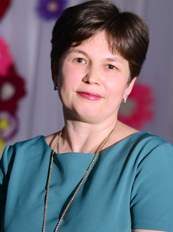  Уварова  Виктория  Диаматовна | воспитатель высшей квалификационной  категории | среднее | 25 лет | https://nsportal.ru/uvarova-viktoriya
Зайцева  Татьяна  Ивановна | воспитатель | среднее | 1 год | https://zaycevads30.obr26.ru/
Толстая  Татьяна  Валерьевна | воспитатель | среднее | 1 год | https://nsportal.ru/tolstaya-t-v
Первакова  Альбина  Анатольевна | воспитатель | среднее | 1 год | https://nsportal.ru/pervakova-albina
Никульникова  Елизавета  Сергеевна | воспитатель | среднее | 1 год | https://nikulnikova-ds30.obr26.ru/
Затула  Валентина Александровна | воспитатель | высшее | 11 лет | http://zatula-ds30.obr26.ru/
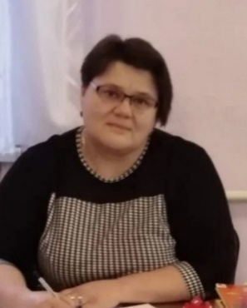  Дужникова  Нелли  Васильевна  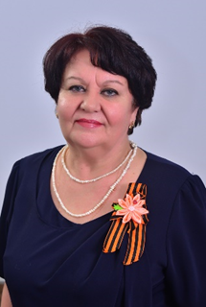  Гудкова  Татьяна  Васильевна | воспитатель  воспитатель | среднее | 26 лет | https://nsportal.ru/duzhnikova-nelli-vasilevna
Сологубова  Елена  Владимировна | воспитатель  (декретный отпуск) |  |  | https://nsportal.ru/sologubova-elena-vladimirovna

